ورقة عمل للأعلى من المعيار
عنوان الدرس : ماذا يوجد في متاجر الحي السكني؟

وصلت دفعة من الأجهزة الكهربائية إلى متجر لوازم العائلة, واحتار البائع في الأماكن المناسبة لوضعها على الأرفف.
هل يمكنك مساعدته بوضع رقم المنتج في المكان المناسب على الرف؟
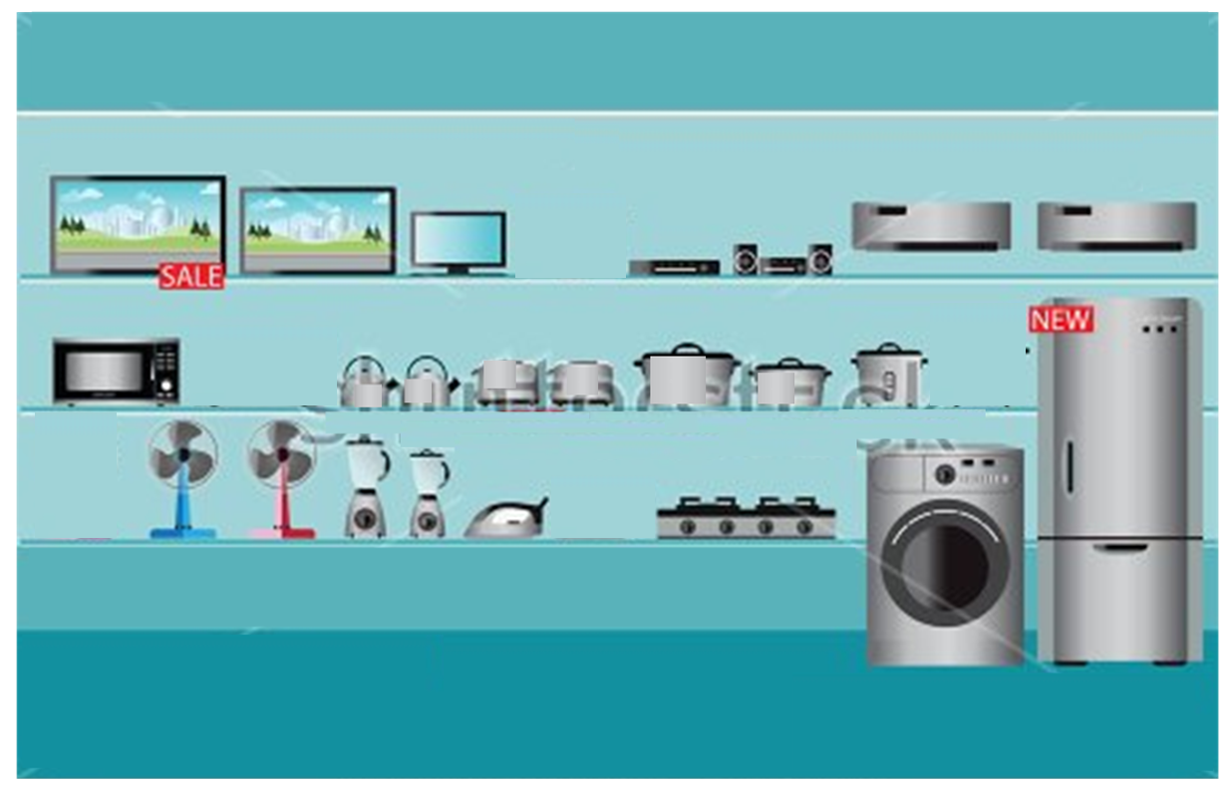
....
....
....
....
....
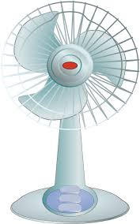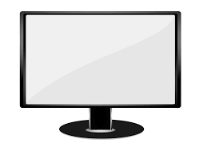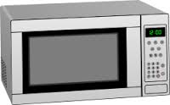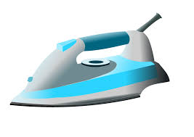
1
2
3
4
ورقة عمل للأقل من المعيار
عنوان الدرس : ماذا يوجد في متاجر الحي السكني؟

صل بين صورة المنتج والكلمة المناسبة لها :

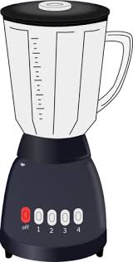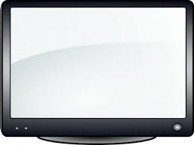
غسالة
حاسوب

تلفاز
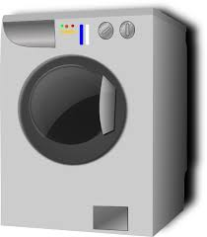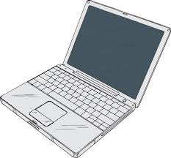
خلاط كهربائي

ورقة عمل للأقل من المعيار
عنوان الدرس : كيف نستخدم المغناطيس بأمان ؟

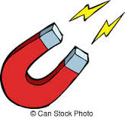
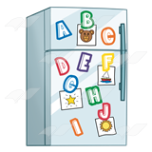
ضعي علامة أمام الاستخدام الآمن للمغناطيس
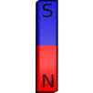
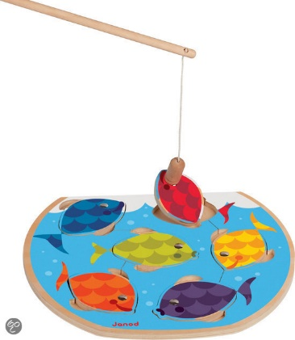
وعلامة أمام الاستخدام غير الآمن للمغناطيس

ورقة عمل للأعلى من المعيار
عنوان الدرس : كيف نستخدم المغناطيس بأمان ؟

الصورة التي أمامك توضح وقت غروب الشمس , وضح على البوصلة جهتي الشمال والجنوب بوضع حرف ش لجهة الشمال , وحرف ج لجهة الجنوب
ثم ارسم الإبرة داخلها .

ورقة عمل جماعية
ضع أسماء الجهات على البوصلة بالترتيب الصحيح :

جهة الجنوب
ج
S
جهة الشمال
ش
N

جهة الغرب
W
جهة الشرق
E

